Министерство науки и высшего образования Российской Федерации

Федеральное государственное бюджетное образовательное учреждение

высшего образования

«Вятский государственный университет»

Колледж ВятГУ

**ОТЧЕТ**

**ПО ДОМАШНЕЙ КОНТРОЛЬНОЙ РАБОТЕ №9**

**«Работа с типизированными файлами»**

**ПО МДК 05.02 РАЗРАБОТКА КОДА ИНФОРМАЦИОННЫХ СИСТЕМ**

Выполнил: студент учебной группы

ИСПк-204-52-00

Мухачев Андрей

Преподаватель:

Сергеева Елизавета Григорьевна

Киров

2023

В отчете должны отображаться:

1. Цель работы
2. Скриншот задания (с вариантом)
3. Описание алгоритма
4. Код программы
5. Результат выполнения программы
6. Вывод

**1. Цель работы**

Получить представление об организации хранения и использования информации посредством типизированных файлов, закрепить навыки создания пользовательского интерфейса.

**2. Скриншот задания (с вариантом)**

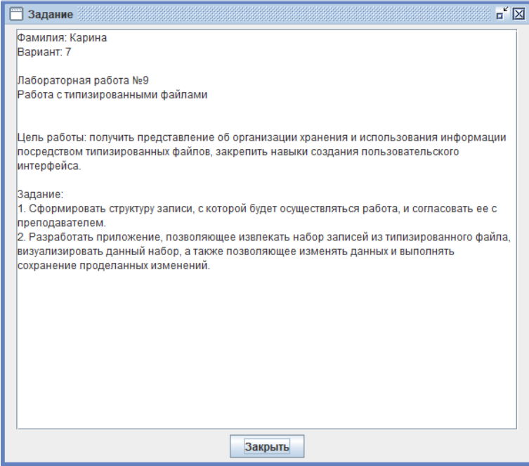

Рис 1 – Скриншот задания

**3. Описание алгоритма**

Используется база данных SQLite, таблица БД имеет столбцы: Марка, Модель, Мощность двигателя и Стоимость автомобиля.

В программе реализованы возможности вывода информации из базы данных в таблицу, добавление в БД записей, изменение записей, удаление записей и поиск записи по названию модели автомобиля.

**4. Код программы**

**unit Unit1;**

**{$mode objfpc}{$H+}**

**interface**

**uses**

**Classes, SysUtils, SQLite3Conn, SQLDB, DB, Forms, Controls, Graphics, Dialogs,**

**StdCtrls, DBGrids, edit;**

**type**

**{ TfMain }**

**TfMain = class(TForm)**

**ButOpenBd: TButton;**

**ButAdd: TButton;**

**ButChange: TButton;**

**ButDel: TButton;**

**ButSearch: TButton;**

**DataSource1: TDataSource;**

**DBGrid1: TDBGrid;**

**eSearch: TEdit;**

**Label1: TLabel;**

**SQLite3Connection1: TSQLite3Connection;**

**SQLQuery1: TSQLQuery;**

**SQLQuery2: TSQLQuery;**

**SQLTransaction1: TSQLTransaction;**

**procedure ButOpenBdClick(Sender: TObject);**

**procedure ButAddClick(Sender: TObject);**

**procedure ButChangeClick(Sender: TObject);**

**procedure ButDelClick(Sender: TObject);**

**procedure ButSearchClick(Sender: TObject);**

**procedure FormCreate(Sender: TObject);**

**private**

**public**

**end;**

**var**

**fMain: TfMain;**

**implementation**

**{$R *.lfm}**

**{ TfMain }**

**procedure TfMain.ButOpenBdClick(Sender: TObject);**

**begin**

**SQLQuery1.Close;**

**SQLQuery1.SQL.Text:='select * from Cars';**

**SQLQuery1.Open;**

**SQLQuery2.Close;**

**SQLQuery2.SQL.Text:='select * from Cars';**

**SQLQuery2.Open;**

**DBGrid1.Columns.Items[0].Width:=30;**

**DBGrid1.Columns.Items[1].Width:=120;**

**DBGrid1.Columns.Items[2].Width:=180;**

**DBGrid1.Columns.Items[3].Width:=120;**

**DBGrid1.Columns.Items[4].Width:=120;**

**end;**

**procedure TfMain.ButAddClick(Sender: TObject);**

**begin**

**fEdit.eBrand.Text:= '';**

**fEdit.eModel.Text:= '';**

**fEdit.eEngine.Text:= '';**

**fEdit.ePrice.Text:= '';**

**//устанавливаем ModalResult редактора в mrNone:**

**fEdit.ModalResult:= mrNone;**

**//теперь выводим форму:**

**fEdit.ShowModal;**

**//если пользователь ничего не ввел - выходим:**

**if (fEdit.eBrand.Text= '') or (fEdit.eModel.Text= '') or (fEdit.eEngine.Text= '')**

**or (fEdit.ePrice.Text= '') then exit;**

**//если пользователь не нажал "Сохранить" - выходим:**

**if fEdit.ModalResult <> mrOk then exit;**

**SQLQuery1.Close; // выключаем компонент**

**SQLQuery1.SQL.Text := 'insert into cars (brand, model, engine, price) values(:b,:m,:e,:p);'; // добавляем sql запрос для добавления данных**

**SQLQuery1.ParamByName('b').AsString := fEdit.eBrand.text;// присваиваем записи текстовое значение**

**SQLQuery1.ParamByName('m').AsString := fEdit.eModel.text;**

**SQLQuery1.ParamByName('e').AsString := fEdit.eEngine.text;**

**SQLQuery1.ParamByName('p').AsString := fEdit.ePrice.text;**

**SQLQuery1.ExecSQL; // выполняем запрос**

**SQLTransaction1.Commit; //подтверждаем изменения в базе**

**SQLite3Connection1.DatabaseName := 'C:\Users\ghbdtn\Desktop\dkr\school.db'; // указывает путь к базе**

**SQLite3Connection1.CharSet := 'UTF8'; // указываем рабочую кодировку**

**SQLite3Connection1.Transaction := SQLTransaction1; // указываем менеджер транзакций**

**try // пробуем подключится к базе**

**SQLite3Connection1.Open;**

**SQLTransaction1.Active := True;**

**except // если не удалось то выводим сообщение о ошибке**

**ShowMessage('Ошибка подключения к базе!');**

**end;**

**SQLQuery1.Close;**

**SQLQuery1.SQL.Text:='select * from Cars';**

**SQLQuery1.Open;**

**DBGrid1.Columns.Items[0].Width:=30;**

**DBGrid1.Columns.Items[1].Width:=120;**

**DBGrid1.Columns.Items[2].Width:=180;**

**DBGrid1.Columns.Items[3].Width:=120;**

**DBGrid1.Columns.Items[4].Width:=120;**

**end;**

**procedure TfMain.ButChangeClick(Sender: TObject);**

**begin**

**fEdit.eBrand.Text:= SQLQuery1.Fields.FieldByName('brand').AsString;**

**fEdit.eModel.Text:= SQLQuery1.Fields.FieldByName('model').AsString;**

**fEdit.eEngine.Text:= SQLQuery1.Fields.FieldByName('engine').AsString;**

**fEdit.ePrice.Text:= SQLQuery1.Fields.FieldByName('price').AsString;**

**//устанавливаем ModalResult редактора в mrNone:**

**fEdit.ModalResult:= mrNone;**

**//теперь выводим форму:**

**fEdit.ShowModal;**

**//если пользователь не нажал "Сохранить" - выходим:**

**if fEdit.ModalResult <> mrOk then exit;**

**///**

**SQLQuery1.Edit; // открываем процедуру добавления данных**

**if not (fEdit.eBrand.Text= '') then SQLQuery1.Fields.FieldByName('brand').AsString := fEdit.eBrand.Text;**

**// присваиваем записи текстовое значение**

**if not (fEdit.eModel.Text= '') then SQLQuery1.Fields.FieldByName('model').AsString := fEdit.eModel.Text;**

**if not (fEdit.eEngine.Text= '') then SQLQuery1.Fields.FieldByName('engine').AsString := fEdit.eEngine.Text;**

**if not (fEdit.eModel.Text= '') then SQLQuery1.Fields.FieldByName('model').AsString := fEdit.eModel.Text;**

**Sqlquery1.Post; // записываем данные**

**sqlquery1.ApplyUpdates;// отправляем изменения в базу**

**SQLTransaction1.Commit; // подтверждаем изменения в базе**

**///**

**SQLite3Connection1.DatabaseName := 'C:\Users\ghbdtn\Desktop\dkr\school.db'; // указывает путь к базе**

**SQLite3Connection1.CharSet := 'UTF8'; // указываем рабочую кодировку**

**SQLite3Connection1.Transaction := SQLTransaction1; // указываем менеджер транзакций**

**try // пробуем подключится к базе**

**SQLite3Connection1.Open;**

**SQLTransaction1.Active := True;**

**except // если не удалось то выводим сообщение о ошибке**

**ShowMessage('Ошибка подключения к базе!');**

**end;**

**SQLQuery1.Close;**

**SQLQuery1.SQL.Text:='select * from Cars';**

**SQLQuery1.Open;**

**DBGrid1.Columns.Items[0].Width:=30;**

**DBGrid1.Columns.Items[1].Width:=120;**

**DBGrid1.Columns.Items[2].Width:=180;**

**DBGrid1.Columns.Items[3].Width:=120;**

**DBGrid1.Columns.Items[4].Width:=120;**

**end;**

**procedure TfMain.ButDelClick(Sender: TObject);**

**begin**

**SQLQuery1.Delete;**

**DBGrid1.Columns.Items[0].Width:=30;**

**DBGrid1.Columns.Items[1].Width:=120;**

**DBGrid1.Columns.Items[2].Width:=180;**

**DBGrid1.Columns.Items[3].Width:=120;**

**DBGrid1.Columns.Items[4].Width:=120;**

**end;**

**procedure TfMain.ButSearchClick(Sender: TObject);**

**begin**

**if not (eSearch.text = '') then begin**

**SQLQuery1.Close;// закрываем датасет**

**SQLQuery1.SQL.Text := 'select * from Cars where model = :m'; // добавляем наш запрос**

**SQLQuery1.ParamByName('m').AsString:= eSearch.text;// присваиваем требуемый параметр**

**SQLQuery1.Open;// открываем запрос**

**end**

**else ShowMessage('Введите id автомобиля для поиска записи!');**

**DBGrid1.Columns.Items[0].Width:=30;**

**DBGrid1.Columns.Items[1].Width:=120;**

**DBGrid1.Columns.Items[2].Width:=180;**

**DBGrid1.Columns.Items[3].Width:=120;**

**DBGrid1.Columns.Items[4].Width:=120;**

**end;**

**procedure TfMain.FormCreate(Sender: TObject);**

**begin**

**fMain.width:=600;**

**SQLite3Connection1.DatabaseName := 'C:\Users\ghbdtn\Desktop\dkr\school.db'; // указывает путь к базе**

**SQLite3Connection1.CharSet := 'UTF8'; // указываем рабочую кодировку**

**SQLite3Connection1.Transaction := SQLTransaction1; // указываем менеджер транзакций**

**try // пробуем подключится к базе**

**SQLite3Connection1.Open;**

**SQLTransaction1.Active := True;**

**except // если не удалось то выводим сообщение о ошибке**

**ShowMessage('Ошибка подключения к базе!');**

**end;**

**end;**

**end.**

**unit edit;**

**{$mode ObjFPC}{$H+}**

**interface**

**uses**

**Classes, SysUtils, Forms, Controls, Graphics, Dialogs, StdCtrls, Buttons;**

**type**

**{ TfEdit }**

**TfEdit = class(TForm)**

**bSave: TBitBtn;**

**bCancel: TBitBtn;**

**eBrand: TEdit;**

**eEngine: TEdit;**

**ePrice: TEdit;**

**eModel: TEdit;**

**Label1: TLabel;**

**Label2: TLabel;**

**Label3: TLabel;**

**Label4: TLabel;**

**procedure FormShow(Sender: TObject);**

**private**

**public**

**end;**

**var**

**fEdit: TfEdit;**

**implementation**

**{$R *.lfm}**

**{ TfEdit }**

**procedure TfEdit.FormShow(Sender: TObject);**

**begin**

**eBrand.SetFocus;**

**end;**

**end.**

**5. Результат выполнения программы**

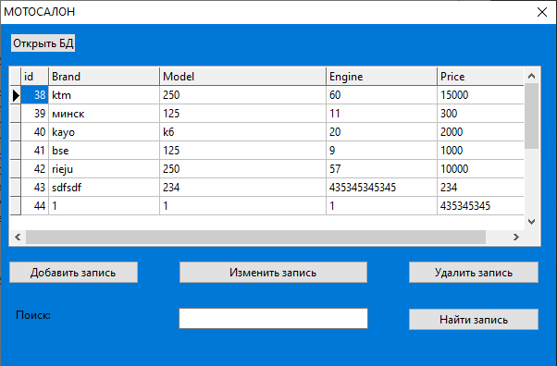

Рис 2 – Результаты выполнения программы

**6. Вывод**

В ходе данной работы были получены навыки работы с базами данных в среде Lazarus, SQLite и реализованы возможности добавления, удаления, изменения и поиска записей посредством программы, разработанной в Lazarus, в базе данных SQLite.

Благодаря всему вышеперечисленному работа была успешно выполнена.